Производство дешевой рабочей силы как новая цель российского образования
Людмила Рябиченко о том, как Россия пытается догнать и перегнать Сингапур
размер шрифта: A A A в блог версия для печати

В России хотят ввести универсальное кастовое образование по сингапурскому образцу с номерами вместо имен и школьными аттестатами разного уровня.
Читайте также:
Есть ли у российской семьи шанс на защиту?
"Вернуть стандарты советской школы!" Тюменцы потребовали остановить губительные реформы в сфере образования
Тюменские родители протестуют против реорганизации системы образования: местные власти в поисках "большего социального и экономического эффекта", а также "повышения качества образования" намерены сделать из 50 тюменских школ 25. Второй повод для родительского протеста – намерение чиновников ввести в школах так называемую "групповую сингапурскую систему образования".
А в Татарстане родители уже не протестуют: к ним "сингапурская система" пришла еще в 2011 г. – после знакомства генерального директора организации EduCare, президента профсоюза учителей Сингапура Майка Тирумана с руководством республики при посредничестве журналистки Тины Канделаки, прокладывавшей в ту пору свой так и не сложившийся путь к посту министра образования России.
Майк Марияппа Тируман начал свою интервенцию в Россию со слов: "В чем разница между образованием в Сингапуре и в России? 20-25 лет отставания", - отставания, безусловно, российского. После запланированных масштабных тренингов 30 тыс. педагогов Татарстана должны были понять, как по-настоящему они должны обучать российских детей, чтобы "догнать Сингапур".
В 2013 г. все это уже претворилось в трехлетнюю программу "Совершенствование качества преподавания в Республике Татарстан", в рамках которой действовали десять "тьюторов, способных самостоятельно обучать коллег новому подходу". Сейчас сингапурской моделью охвачен весь Татарстан, подготовлено 77 учителей-тьюторов и 346 тьюторов-методистов во всех районах республик, 200 тренеров-методистов обучили более 17 тыс. учителей.
Теперь сингапурские наставники регулярно навещают Татарстан для проверки того, насколько успешно видоизменяется местное образование.
На что именно мы должны равняться
До реформы 1979 г. сингапурское образование состояло из элитарной английской школы и разрозненной сети национальных школ с родным языком обучения; при общем преобладании китайского населения, доминировали китайские школы, нередко финансируемые из материкового Китая.
Отец-основатель Сингапура Ли Куан Ю взял курс на "повышение качества" собственного населения и провозгласил: "Все должны учить английский, а родной язык должен стать вторым языком". Это вызвало гневные протесты общественности и обвинения его в космополитизме, размывании национального самосознания, ведущего к утрате национальной идентичности и т.п., но так и не остановило процесс.
Для перевода всей системы образования на принципы билингвизма пришлось снизить стандарты устного и письменного английского, что привело к появлению сингапурского диалекта "singlish".
В 1979 г. в начальной и средней школе Сингапура ввели потоковое обучение – группирование школьников по способностям, для того, чтобы дать каждому ребенку возможность окончить среднюю школу и трудоустроиться в дальнейшем в соответствии с видом его аттестата.
В 1992 г., когда выяснилось, что многие дети по окончании начальной школы не могут сдать переводной экзамен, для них ввели специальный технический поток, в котором больше учили английскому языку и совершенствованию технических навыков – затем они получали право поступать в Институт технического образования.
В 2004-08 гг. стало ясно, что поточная система в начальной школе уничтожает мотивацию – ее отменили и заменили изучением предметов по собственному выбору младшеклассника и по рекомендации школы.
В средней школе потоки сохранили, но дали право ученику приналечь на учебу и претендовать на переход в поток более высокого уровня.
Сейчас десятилетнее обучение в Сингапуре включает в себя трехлетнее дошкольное, шестилетнее начальное и четырехлетнее школьное.
Все детские сады в Сингапуре – частные, зачастую – конфессиональные. Дошкольное образование продолжается с 3 до 6 лет: ясли, первый (K1) и второй (K2) год; в программу входит общение, родной язык (китайский, малайский или тамильский), английский, счет.
В начальной школе два этапа: основной (1-4 класс) и ориентационный (5-6 классы). В программе английский язык, родной язык, математика, основы гражданственности, рисование, музыка и физическая культура; с 3 класса вводятся естественные науки. По окончании обучения в начальной школе ученики сдают выпускной экзамен (PSLE), на основании которого учеников распределяют в среднюю школу.
Направления обучения в средней школе: специальное, "экспресс" (углубленный английский), академическое, техническое, а также интегрированная и профессиональная программа обучения. Продолжительность обучения – 4 года, по академическому профилю и интегрированной программе – 5-6 лет. Помимо обязательных школьных занятий, ученики должны посещать дополнительные кружки актерского мастерства, спортивные секции и др.
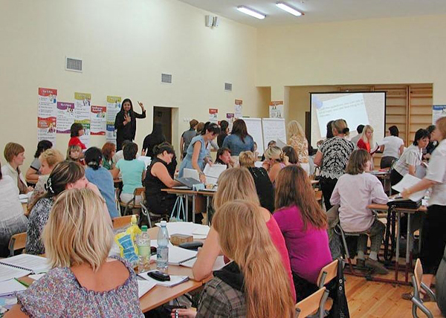
По окончании специального и экспресс-направления после сдачи экзамена выдается аттестат о полном среднем образовании O-уровня (O-Level), дающий право на поступление в технологический или централизованный институт; после нормального академического и нормального технического профилей – аттестат о среднем образовании N-уровня (N-level) более низкого уровня, дающий право на поступление в колледжи, институты или политехникумы.
Основные черты сингапурского образования: разделение на потоки в соответствии со способностями учащихся, обучение на нескольких языках с упором на английский язык, естественные науки и математику, развитая система технического образования, независимые и автономные школы, децентрализация власти в школах и делегирование ее директорам.
Сейчас на 5 млн жителей в Сингапуре приходится всего 350 школ; на одного педагога – более 40 школьников. Для успешного претворения новой программы была создана эффективная система продвижения по службе и поощрения учителей: вдвое сокращено их количество и пропорционально этому повышена зарплата.
Другими словами, для детей снижена планка требований и уровень достижений, для педагогов – увеличена нагрузка и зарплата.
Пазлы сингапурской методики
В основе методики лежит система корпоративного обучения доктора Спенсера Кагана, бывшего советского, а ныне американского специалиста. Тируман не скрывает, что в основу методики также заложены идеи известного русского психолога Льва Выготского и советских педагогов Давыдова и Эльконина; отечественные специалисты подчеркивают, что эти приемы присутствуют и в методиках педагогов 90-х. гг. – "Драмогерменевтике" П.М. Ершова и социоигровой методике В.М. Букатова и Е.А. Ершовой.
Методика представляет собой набор структур (тезисов и формул) – 13 основных, всего около 250.
По требованию компании "Educare" педагог должен использовать только английские названия структур, которые весьма своеобразны: "мэнэдж мэт" (управление классом через распределение учеников в одной команде из четырех человек: кто-то сидит рядом, а кто-то – напротив, как оппонент); "хай файв" (концентрация внимания на поднятой ладони учителя); клок баддис ("друзья по времени"); "тэк оф – тач даун" ("встать – сесть"); "джот тост" ("запишите мысль"); "тик – тэк – тоу" (составить предложение с обязательными словами в схеме); "сте зе класс" ("перемешай класс", ученикам разрешается свободно бродить по классу); "конэрс" (распределение учеников по углам класса по выбранным ими вариантам); "сималтиниусс раунд тейбл" (все четыре члена группы выполняют письменные задания, а по окончании передают их по кругу соседу на проверку); "куиз – куиз – трейд" ("опроси – опроси – обменяйся карточками"); "таймд пэа шэа" (два участника обмениваются полными ответами по заданию по времени); "микс пэа шэа" (произвольное передвижение под музыку с образованием случайных пар и обсуждение тем в коротких (релли робин) или в полных ответах); "микс фриз групп" (смешивание учащихся под музыку), "тим чир" (время разминки).
На время урока имена отменяются – детей нумеруют (структура Numbered Heads Together, "пронумерованные головы, работающие вместе"), разбивают на четверки, сажают лицом к лицу, каждая группа получает задание и шумно его выполняет.
Новый материал изучается детьми самостоятельно, каждый из детей по очереди играет роль учителя, потом педагог подводит итоги – считается, что это формирует у школьников командный дух и самостоятельность.
Структуры выхолащивают суть работы педагога, который больше не должен составлять планы, искать пути донесения информации, а лишь подобрать подходящие модули для урока и сгруппировать их в различных комбинациях. Они нацелены на взаимодействие "ученик – ученик" и "ученик – учебный материал", но не на модель "педагог – ученик" - педагог в образовании в итоге должен быть сокращен.
Важно также понимать, что дети "натаскиваются" на автоматизм выполнения действий по иноязычной команде.
Тесты и рейтинги
Для мотивирования российского образования на очередную модернизацию сингапурские реформаторы приводят результаты исследований, проведенных по инициативе Международной ассоциации по оценке учебных достижений (IEA).
Это – исследования PISA, PIRLS и TIMSS, которые "позволяют выявить особенности обучения чтению, математике и естественнонаучным предметам в начальной, основной и средней школе и оценить качество общего образования с точки зрения приоритетов в образовании, разработанных международным сообществом".
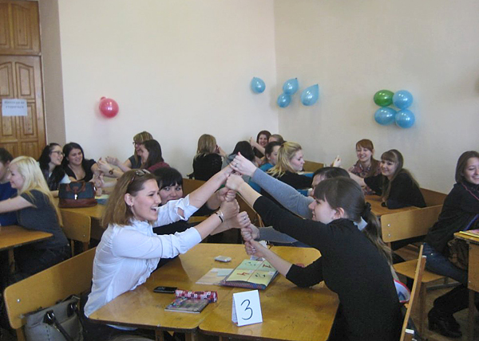
Организационно за проект международного тестирования отвечает бостонский колледж Chestnut Hill (Массачусетс, США), задания готовят в центре данных в Гамбурге (Германия); в России сбор данных при активном участии Минобрнауки РФ и Рособрнадзора проводит Центр оценки качества образования Института содержания и методов обучения Российской академии образования.
Основные выводы, к которым пришли американские, австралийские, немецкие, голландские и японские исследователи, составляющие организационное ядро проекта, это то, что в мировом образовании лидирует группа стран Юго-Восточной Азии и Тихоокеанского региона (Япония, Южная Корея, Сингапур), а российские школьники "не имеют существенных различий в общеобразовательной подготовке со своими сверстниками в большинстве развитых стран мира, но испытывают затруднения в применении знаний в ситуациях, близких к повседневной жизни, а также в работе с информацией, представленной в различной форме".
Исходя из "приоритетов в образовании, разработанных международным сообществом", результаты России в сравнении с остальными странами, на которые опирается господин Тируман, выглядят не лучшим образом.
Так, по итогам 2011 г. (средний балл TIMSS – 500) – чтение, 4 класс: Гонконг-Китай – 571, РФ – 568, Сингапур – 567; математика, 8 класс: Сингапур – 606, Корея – 605, Гонконг – 602, Тайпей-Китай – 591, Япония – 585, Северная Ирландия – 562, Бельгия – 549, Финляндия – 545, Англия – 542, РФ – 542; математика, 8 класс: Корея – 613, Сингапур – 61,1 Тайпей-Китай – 609, Гонконг-Китай – 586, Япония – 570, РФ – 539 и т.д.
Чему нас хочет научить господин Тируман
Майк Марияппа Тируман, генеральный директор Educare International Consultancy Limited, президент Singapore Teachers Union (STU) не жалеет сил и денег, колеся по России с докладами, выступлениями, презентациями на тему: "Думающие школы, обучающаяся нация", в которых разъясняет, насколько отличаются сегодняшние "пассивные ученики индустриального века" от эталонных "заинтересованных обучающихся XXI века".
Его выкладки гласят, что современное российское образовательное пространство регрессивно, детство должно быть компетентным, взрослые детям не нужны, и в целом повторяют "дорожную карту" скандально известного ювенального форсайт-проекта "Детство-2030" (2010 г.).
По мнению Майка Тирумана, "роль учителя как передатчика готовых знаний изжила себя. Необходимо научить школьника думать самостоятельно. Педагог становится фасилитатором (обеспечивающим групповую коммуникацию), он помогает детям добывать знания самостоятельно. При традиционном обучении весь фокус приходится на учителя, тогда как нужно перенести фокус на ученика. Именно школьник говорит, делает, презентует, а не учитель".
В частности, в детских садах Сингапура не стоит задача обучать детей игре – считается, что дети сами этому научатся, но зато они вместе с педагогами "создают проекты" и "развиваются под наблюдением" (в том числе, под видеозапись); главное достижение на этом этапе – способность детей задавать вопросы и …спорить.
В августе 1966 г. идеальным продуктом системы образования Сингапура были названы "сильные и стойкие учащиеся, обладающие огромной выносливостью, выдержкой, интеллектуальной дисциплиной, скромностью и любовью к людям".
Сегодня идеальный ученик "по-тирумански" - это высококвалифицированный пользователь сети интернет, предприимчивый и инициативный, умеющий учиться без учителя, способный по условному знаку и заученной команде к смене вида деятельности, направленности интересов и активности.
Образование "по-сингапурски" - это технологичное производство интеллектуального продукта под определенный заказ.
Но самый главный признак сингапурской модели – кастовое образование.
Каждому – по способностям
Планируя новую систему образования, руководство Сингапура подходило к процессу крайне утилитарно: никаких лишних расходов.
Создавалась так называемая "меритократическая" система ("власть достойных"), для чего реализовывалась политика крупных вложений в развитие "человеческих ресурсов" посредством образования, подготовки и переподготовки рабочих и учащихся.
Перед создателями стояла главная задача – подготовка интеллектуальной и бизнес-элиты; в инструкциях Минобра Сингапура тех лет говорилось, что "в школах должен царить кастовый дух", главный лозунг призывал: "Отсортировать народ и выбрать лучших, с кем и идти дальше".
Система образования Сингапура опирается на три базовых теории: человеческого капитала (образование – это инвестиция), прогрессивная, или реформаторская (образование – это формирование навыков); структурная (образование – это просто производство рабочей силы). В итоге сложилась модель: образование – это инвестиции в формирование навыков (компетенций) для производства рабочей силы.
Соответственно этому и определились приоритеты сингапурского образования: конкурентоспособность; определение ключевого сектора экономики на данном этапе; формирование у школьников именно тех навыков, которые сейчас необходимы для производства; обучение – только базовым дисциплинам; специализация – отсроченная, в зависимости от спроса.
В итоге, образование превратилось в "ключевое средство воспитания компетентной и продуктивной рабочей силы, умеющей адаптироваться к изменению обстоятельств и обученной приобретать новые навыки в течение всего периода активной рабочей деятельности".
Получение академических знаний и духовно-нравственное воспитание в качестве главной цели заявлены не были.
Глобальное образование
Основное требование информационного общества – образование должно отвечать "требованиям глобальной экономики" (так называемая "экономика знаний"), что привело к созданию Единой мировой (глобальной) образовательной системы, основанной на единых образовательных стандартах.
Основные тенденции развития Глобального образования: образование не есть обучение, но – становление; направленность образования – формирование фундаментальных учебных навыков (чтение, письмо, счет, навыки мышления, социальные навыки); основной общественный капитал – знания; основное условие профессиональной мобильности – непрерывность образования; основной ресурс мировой образовательной системы – интернет-технологии.
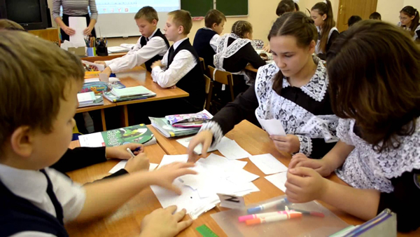
Всемирный Банк как один из заказчиков глобальной образовательной политики нацелен на интернационализацию образования, создание единого образовательного пространства (Болонская система), оптимизацию инфраструктуры образовательной сферы, организацию системы "независимого контроля качества знаний" (ЕГЭ, PISA, PIRLS, TIMSS), интеграцию национальных образовательных систем образования в мировую систему высшего образования.
Идеальным продуктом такой Глобальной образовательной системы должен стать работник, обладающий базовыми навыками заданного уровня (письмо, счет, чтение), определенным складом мышления, способный четко и адекватно выполнять поставленные задачи, социально адаптивный, готовый легко переучиваться и перепрофилироваться.
Другими словами, международному рынку нужны смышленые и выносливые исполнители с исходными навыками не выше среднего уровня, которые способны по условному сигналу менять профессиональную и жизненную программу.
Реакция системы образования
Образовательная среда – место, где творческие амбиции становятся профессиональным двигателем: всегда найдутся педагоги, готовые ухватить новинку и сделать что-то, что может удивить коллег.
В Татарстане учителя уже показывают открытые уроки и отчитываются в использовании в своей работе структур "раунд тэйбл", "классбилдинг", "тимбилдинг", "конэрс", "таймд пэа шэа", "эй ай гард", "куиз куиз трейд", "сте зе класс" и т.п., а также "чир" - специальных упражнений, с помощью которых ученики "благодарят друг друга, поднимают друг другу настроение и заряжают позитивом на весь день".
Но одновременно школа является и наиболее ригидной (негибкой) системой, благодаря чему сохраняет устойчивость, поэтому, несмотря на то, что педагоги вслух привычно не возражают, в социальных сетях недовольство новацией представлено весьма широко.
"Сингапурская система – это для Сингапура, хватит нам экспериментов в образовании. Сколько можно с ног на голову все переставлять. Сначала из школьной программы уберут классиков русской литературы, потом будем не уроки проводить, а играть, деля детей на группы по цвету глаз, по длине волос, по цвету рубашек. Раньше группы были по умственным способностям – это был главный критерий. Из этой новомодной системы можно взять на вооружение только отдельные элементы для проведения игр, соревнований".
"Группы по 4 человека, смена дислокации групп не один раз за урок, самостоятельный поиск информации. Так это ж мой прошлый урок. Только Сингапур ни при чем. "Драмогерменевтика" Ершова и "Социоигровая методика" Букатова, вполне себе русских педагогов".
"Есть такой жест, который применяется в сингапурской методике, который называется "хай фай": рука педагога поднимается ввысь, уста произносят эти два слова. Бугульминские учителя сочли, что жест похож на "Хайль Гитлер!", и разбомбили эту методику в пух и прах. Руссовед школы сказала, что применение данного жеста в стране, победившей фашизм, выглядит богохульственно".
"Уроки даем. Проверяют. Советуют. Пронумеровали столы. Напечатали 1.2.3.4. Дети у нас – "партнеры по плечу". Нет имен – взамен №1, № 2..."
"В понедельник буду давать урок по этой системе. Душа не лежит к этой ерунде не только у меня, но и у детей. Согласна с коллегами – жест "хай фай" нельзя применять в нашей стране. Разбирая роман Замятина "Мы", говорим о "нумерах". Вот мы и дожили до этих №1, №2. Как бороться с системой?"
"Уважаемые! А Вы не считаете, что это все – активные методы обучения, которые используют и в России?" "А зачем "хай фай", когда есть просто метод поднятой руки? Он наш, и не нужен Сингапур!"
Продвижение в России
В России, помимо Татарстана, сингапурскую методику пытались в 2013 г. внедрить в Удмуртии.
В 2014 г. продвижением программы занялся один из агентов изменений российского образования - Московский институт образовательной политики "Эврика", руководитель которого А.И. Адамский организовал поездку российских педагогов в Сингапур с посещением адвентистской школы, а затем провел ряд семинаров с сингапурскими специалистами на своей базе в Москве.
В 2015 г. полигоном для сингапурских испытаний стала образовательная система Тюмени.
Также в 2015 г. в Москве на конференции МГО профсоюза и АНО "Профзащита" на тему: "Перспективы развития современных образовательных систем. Что можно сделать сегодня?" - Майк Тируман провел презентацию сингапурской модели и призвал внедрить ее не только в Москве, но и во всей России.
В 2016 г. в поддержку сингапурской модели как единственно верного пути для российского образования выступила Высшая школа экономики (ВШЭ).
Принципы сингапурской методики уже вошли в Федеральные государственные стандарты (ФГОСы) для начальной школы, и только неповоротливость образовательной системы (сродни армейскому: "Получив приказ, не спеши его выполнять – жди отмены") не позволяет пока нам прочувствовать их во всей красе.
Русский вариант сингапурского кастового образования на основе портфолио детей в 2015 г. в пилотном режиме в программе "Модернизация детского движения в Забайкалье" попытался ввести в систему образования Фонд Кудрина по поддержке гражданских инициатив; в 2017 г. предполагалось распространить эту систему на всю Россию.
Почему это продвигается
Если абстрагироваться от конкретного государства и попробовать понять причины навязывания России инородной методики, то картина складывается интересная.
Есть заказчик новой системы образования ("экономики знаний") – Всемирный банк.
Есть транснациональный заказ – выращивание производительной силы с определенными когнитивными (умственными) и поведенческими характеристиками: нужны послушные, выносливые и исполнительные – тот самый "служебный человек", о котором не так давно рассказывал в Совфеде директор института Курчатова Михаил Ковальчук.
Групповая методика, на которой базируется сингапурская модель, приучает ученика к работе исключительно в команде, когда действует коллективный разум и нивелируется критичность индивидуума.
Исключение из процесса образования учителя как "детоводителя", имеющего доступ к формированию мировоззренческих и ценностных установок ученика, делает обучаемых инертной массой, которая может быть легко управляемой и моделируемой извне.
Замена педагогов интернет-технологиями создает систему незримого управления массами в нужном контексте, неконтролируемого создания новых поведенческих стереотипов и формирования чуждых мотиваций.
"Компетентностный подход", ставший базовым критерием в современных европейских образовательных программах, банально скрывает в себе привычное для нас формирование навыков, но при этом означает замену этими навыками прежних академических знаний.
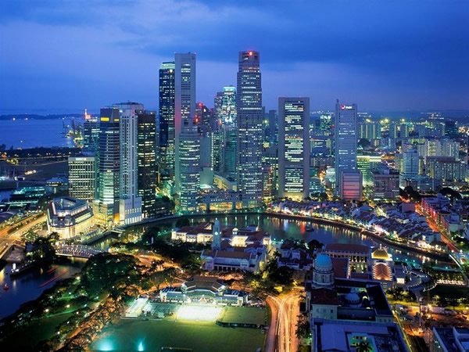
Непрерывность образования, о которой сейчас говорят все настойчивее, вовсе не означает возможность для пенсионера научиться компьютерной грамоте, но – способность работника по первому требованию законодателя оперативно переучиваться и кардинально менять профессию или вид деятельности.
"Экономика знаний" означает дифференцированный подход к материальным затратам на образование, поэтому новая идеология предполагает, что тратить деньги можно только на тех, кто отработает затраченное, а объем вложений должен определяться перспективностью завтрашнего работника; все это может развиваться только в ситуации кастового образования.
Итак, сингапурская методика – единый образовательный стандарт системы Глобального образования, призванный унифицировать национальные образовательные системы, установить для них потолок развития и узаконить кастовое образование.
Прикрывая свои истинные намерения мешаниной из старых советских методик и теорий (а ничего нового Запад до сих пор не сочинил), называя это своим прорывом и уличая Россию в косности и отсталости, подтверждая эти оценки результатами рейтингов, которые сами придумали и сами же оценили, транснациональные заказчики новой реальности целенаправленно уничтожают традиционное образование.
Россия – большая страна, и применив к ней эту методику, можно через какое-то время получить неограниченный объем дешевой производительной, а попросту, рабочей силы – послушной, исполнительной и неприхотливой.
Людмила Рябиченко, председатель Межрегионального общественного движения "Семья, любовь, Отечество"
- See more at: http://www.nakanune.ru/articles/111743/#sthash.bqnNnZAI.dpuf

